

ESCOLA SENAI ÍTALO BOLOGNA DE ITU

CENTRO EDUCACIONAL 401

ENSINO MÉDIO E TÉCNICO

BIANCA MENDONÇA DOMINGUES

CAROLINE GAMERO VIEIRA

EMILY FERNANDA DA SILVA

ENZO PADOVANI DA SILVA

**DOCUMENTAÇÃO**: SITE DA CLÍNICA SP MEDICAL GROUP

SALTO

2024



BIANCA MENDONÇA DOMINGUES

CAROLINE GAMERO VIEIRA

EMILY FERNANDA DA SILVA

ENZO PADOVANI DA SILVA

**DOCUMENTAÇÃO**: SITE DA CLÍNICA SP MEDICAL GROUP

Trabalho apresentado à disciplina de Análise de Desenvolvimento de Sistemas do Ensino Médio e Técnico integrado da Escola SENAI Ítalo Bologna, como avaliação.

Professor: Marlon Fanger Rodrigues

Professor: Fabiano Oliveira dos Santos.

Professor: Celso Rodrigues Giusti

SALTO

2024

**SUMÁRIO**

1 INTRODUÇÃO 3

2 ESCOPO DE PROJETO 4

2.1 Contexto 4

2.2 Requisitos 4

3 PLANEJAMENTO 6

3.1 Logo 7

3.2 Cores 9

3.3 Kanban 11

3.4 Fluxograma 13

5 FIGMA 14

5.1 Home em Figma 15

5.2 Esqueci a Senha em Figma 16

5.3 Escolha em Figma 18

5.4 Cadastro em Figma 19

5.5 Consultas Paciente – Primeira versão 21

6 HTML e CSS 23

6.1 Home – Primeira versão - Html 24

6.2 Esqueci a Senha – Primeira versão - Html 27

6.3 Escolha – Primeira versão - Html 32

6.4 Cadastro – Primeira versão - Html 35

6.5 Consultas Paciente – Primeira versão - Html 39

7. BOOTSTRAP 45

7.1 Home – Segunda Versão – Bootstrap 45

7.1 Login – Segunda Versão – Bootstrap 45

7.1 Escolha – Segunda Versão – Bootstrap 46

7.1 Cadastros – Segunda Versão – Bootstrap 47

7.1 Lista de Cadastrados – Segunda Versão – Bootstrap 48

8. BANCO DE DADOS 50

8.1 Models 51

8.2 Controller 53

8.3 Views 54

9. LINK 56

# 1 INTRODUÇÃO

Esta documentação tem como propósito fornecer uma visão abrangente e detalhada do nosso site, garantindo que todas as informações necessárias estejam disponíveis para facilitar entendimento e permitir um aproveitamento pleno de suas funcionalidades. Ao longo deste material, você encontrará explicações claras e objetivas, acompanhadas de exemplos práticos e orientações passo a passo, para tornar sua navegação e interação com o site intuitivas e eficientes.

Nosso principal objetivo ao elaborar esta documentação foi atender às necessidades de diferentes públicos, desde usuários finais até avaliadores e membros interessados no desenvolvimento técnico do projeto. Cada seção foi cuidadosamente planejada para oferecer uma experiência rica, tanto no entendimento do funcionamento do site quanto no esclarecimento do processo de desenvolvimento que a equipe percorreu.

Adicionalmente, este documento serve para registrar o progresso do grupo ao longo das etapas do projeto. Cada fase foi detalhadamente descrita, destacando os desafios enfrentados, as soluções implementadas e os avanços alcançados.

A elaboração desta documentação foi realizada com o compromisso de garantir que todas as informações sejam transmitidas de maneira clara, objetiva e completa. Desde a descrição das funcionalidades do site até os aspectos técnicos e metodológicos envolvidos em sua criação, cada detalhe foi incluído com o intuito de facilitar tanto a avaliação do projeto quanto o uso fluido e funcional da plataforma.

Por fim, esperamos que esta documentação cumpra seu papel de esclarecer e contextualizar todo o trabalho desenvolvido. Desejamos que este material proporcione uma compreensão aprofundada do site e das soluções que ele oferece, bem como do esforço e planejamento que tornaram este projeto possível.

# 2 ESCOPO DE PROJETO

Foi indicado a nós um escopo de projeto, que serviria de base para iniciarmos nosso site.

O escopo do projeto é uma descrição detalhada dos resultados esperados, requisitos e restrições do projeto. Ele define o trabalho a ser feito, as entregas esperadas e fornece a base para o planejamento e controle do projeto. Um escopo claramente definido evita ambiguidade e mudanças descontroladas, garantindo que todas as partes interessadas entendam e concordem com as metas e resultados do projeto. Gerenciar o escopo de todo o projeto é fundamental para garantir a conformidade e o sucesso.

# 2.1 Contexto

Uma nova clínica médica chamada SP Medical Group, empresa de pequeno porte que atua no ramo da saúde, foi criada pelo médico Fernando Strada em 2020 na região de Salto. Fernando tem uma equipe de médicos que atuam em diversas áreas (pediatria, odontologia, gastrenterologia etc.).

Sua empresa, por ser nova, iniciou a administração dos registros de forma simples, utilizando softwares de planilhas eletrônicas e, com o sucesso da clínica, sua gestão passou a se tornar complicada devido à alta demanda dos pacientes.

Fernando Strada lhe contratou para desenvolver um sistema web integrado onde seja possível realizar a gestão da clínica de forma automatizada e ter acesso fácil aos dados sobre as informações de seus pacientes.

# 2.2 Requisitos

Sistema Web - Regras de Negócio

Perfis de usuário: o Administrador, para o colaborador da área administrativa da clínica; o Médico, colaboradores que atuam na área da saúde; o Paciente, clientes da clínica;

Funcionalidades:

* O administrador poderá cadastrar qualquer tipo de usuário (administrador, paciente ou médico);
* O administrador poderá agendar uma consulta, onde será informado o paciente data do agendamento e qual médico irá atender a consulta (o médico possuirá sua determinada especialidade);
* O administrador poderá cancelar o agendamento; ESCOPO - SP Medical Group TÉCNICO EM DESENVOLVIMENTO SENAI. SP
* O administrador deverá informar os dados da clínica (como endereço, horário de funcionamento, CNPJ, nome fantasia e razão social);
* O médico poderá ver os agendamentos (consultas) associados a ele;
* O médico poderá incluir a descrição da consulta que estará vinculada ao paciente (prontuário);
* O paciente poderá visualizar suas próprias consultas;

# 3 PLANEJAMENTO

Desde o início do projeto, a organização e a estruturação foram pilares fundamentais para garantir a eficiência e a coesão do trabalho em equipe. A primeira etapa foi o planejamento visual do site, que buscou alinhar a identidade visual às expectativas do público-alvo e às funcionalidades propostas.

Esse planejamento incluiu a escolha de cores, layout, e a criação de um protótipo inicial que serviu como guia para o desenvolvimento. Paralelamente ao planejamento visual, foram adotados ferramentas e métodos que facilitaram a organização do grupo. Uma abordagem híbrida, combinando o uso de Kanban virtual e físico, foi utilizada para gerenciar as tarefas e acompanhar o progresso. Enquanto o Kanban virtual permitiu um monitoramento contínuo, acessível de qualquer lugar, o Kanban físico reforçou a visibilidade do projeto.

Para garantir que todas as áreas do projeto fossem atendidas de forma eficiente, foi realizada uma divisão estruturada de funções dentro do grupo. Cada integrante assumiu responsabilidades específicas, considerando suas habilidades e pontos fortes.

Além disso, metas e objetivos claros foram estabelecidos para cada etapa do projeto. Esses marcos serviram como orientadores ao longo do processo. O acompanhamento periódico dessas metas, possibilitou ajustes no planejamento, antecipação de fases e término de objetivos. Essa combinação de organização, planejamento visual e estruturação eficiente do trabalho em equipe foi essencial para o andamento do projeto.

# 3.1 Logo

A criação de uma logo para o grupo e para o site desempenha papel importante para a imagem do grupo, sendo esta determinante no comprometimento para com o projeto. O logo, como símbolo gráfico representativo do grupo, é capaz de sintetizar a sua identidade em uma única imagem. Ele pode combinar elementos visuais, como ícones, tipografia e formas.

**Imagem 1 –** LOGO do grupo



**Feito no:** www.tailorbrands.com

A logo do grupo foi criada a partir da junção das inicias de cada um dos integrantes. O designer foi feito no site TailorBrands, próprio para criação logos e visual de sites e marcas.

**Imagem 2 –** LOGO do site



**Feito no:** www.tailorbrands.com

Para a logo do site, foi pensado algo que mostrasse seriedade, mas também conectasse o usuário à empresa. Por isso, foi feito o uso de uma imagem facilmente associada a medicina, um estetoscópio. Além disso, a escrito do nome da empresa pode ser facilmente interpretada por conta do uso de uma fonte clara e objetiva. Para este, também foi utilizado o site TailorBrands.

# 3.2 Cores

A seleção de cores desempenhou um papel crucial no desenvolvimento do projeto, sendo uma etapa cuidadosamente planejada e embasada na teoria das cores. Essa escolha foi mais do que uma questão estética. Ela se tornou uma ferramenta estratégica para criar uma experiência visual atraente, funcional e alinhada com os objetivos do site.

As cores foram escolhidas com base em sua capacidade de despertar emoções, transmitir mensagens sutis e estabelecer conexões diretas com o público-alvo. Entendemos que cada cor carrega consigo significados e associações específicas, e ao aplicá-las estrategicamente, é possível influenciar a percepção e o comportamento dos usuários.

Por fim, a escolha das cores foi continuamente revisada e ajustada com base em testes e feedbacks, garantindo que cada tonalidade tivesse um propósito claro e ajudasse a fortalecer a comunicação do site com seus usuários. Essa abordagem cuidadosa reflete nosso compromisso em oferecer não apenas uma interface funcional, mas também uma experiência visual que ressoe com o público e valorize o propósito do projeto.

**Imagem 3 –** Teoria das cores



**Fonte:** Pinterest.com

Assim, as cores ficaram sendo: Roxo (havendo diversos tons por todo o site) que representaria sabedoria e dignidade; uma tonalidade de branco (que foi o fundo de grande parte de nosso site) que representa paz, luz e bondade; cinza (utilizado em botões e alguns detalhes) que representa estabilidade.

Nesse processo, o planejamento se mostra importante na criação de identidade visual e harmonia entre aquilo que é necessário transmitir ao público.

**Imagem 4 –** Paleta de cores



**Fonte:** paletadecores.com

# 3.3 Kanban

Kanban é um sistema visual que ajuda a gerenciar e controlar o fluxo de trabalho em um processo ou projeto. É amplamente utilizado em metodologias ágeis, como o Lean e o Scrum, para promover a eficiência, a transparência e a colaboração. O sistema Kanban consiste em um quadro ou painel dividido em colunas que representam as diferentes etapas do processo. Cada coluna contém cartões ou notas adesivas que representam as tarefas a serem realizadas. Esses cartões são movidos ao longo do quadro conforme as tarefas avançam, indicando visualmente o progresso do trabalho.

O aplicativo utilizado foi o Trello, onde foi feita a organização de grupo por meio das divisões em “Pendentes”, “Fazendo” e “Feitos”, além de uma aba para os Dailys, que são escritas diárias baseadas no progresso do grupo, onde são respondidas três perguntas: “O que foi feito na aula passada?”, “O que será feito na aula de hoje?” e “Qual o impedimento?”. Respondendo-as diariamente, pode-se ter controle sobre todo o projeto, sem haver atrasos.

**Imagem 5 -** Trello

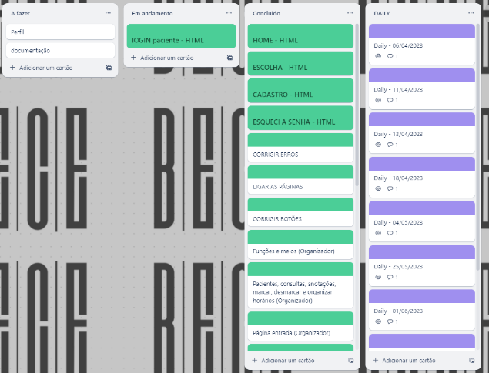

**Fonte:** Trello.com

**Imagem 6 -** Daily

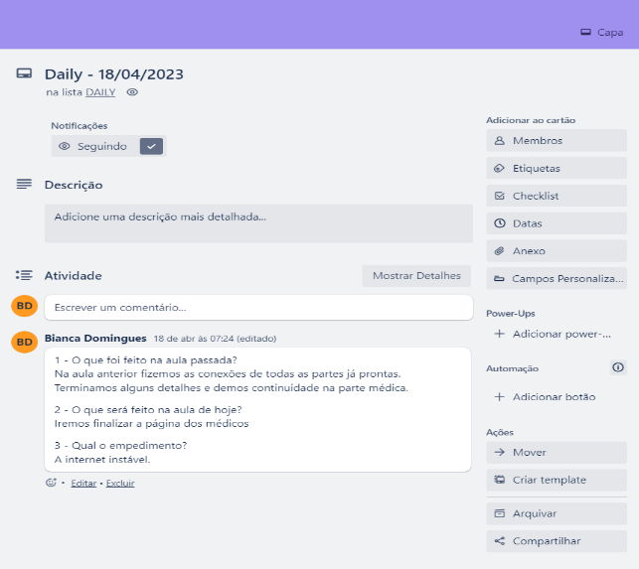

**Fonte:** Trello.com

# 3.4 Fluxograma

Para garantir uma organização eficiente e proporcionar uma navegação intuitiva, foi desenvolvido um fluxograma que detalha todas as conexões e caminhos necessários para o funcionamento do site. Esse fluxograma foi elaborado com base na proposta inicial do projeto e serve como uma representação visual clara da relação entre as páginas, funcionalidades e interações previstas na plataforma.

A estrutura apresentada no fluxograma reflete a lógica de navegação pensada para o usuário, começando pela página inicial, que funciona como o ponto de partida do site. Além das conexões entre páginas, o fluxograma também inclui áreas de funcionalidades interativas, como cadastro, login e formulários de contato, que exigem ações diretas por parte do usuário. Foram considerados também caminhos alternativos, como botões de retorno e links rápidos, para garantir uma navegação fluida e eficiente em qualquer etapa do processo.

A criação do fluxograma desempenhou um papel essencial no planejamento do site, permitindo à equipe visualizar a estrutura geral e identificar ajustes necessários antes da implementação. Esse recurso também foi fundamental para o alinhamento do trabalho em grupo, garantindo que todos os integrantes tivessem uma compreensão clara da arquitetura planejada. Abaixo está a imagem do fluxograma, que representa a estrutura do site e suas ligações. Ele foi desenvolvido para assegurar que o projeto esteja alinhado com os objetivos propostos, além de oferecer uma experiência de navegação clara e acessível aos usuários.

**Imagem 7 -** Fluxograma

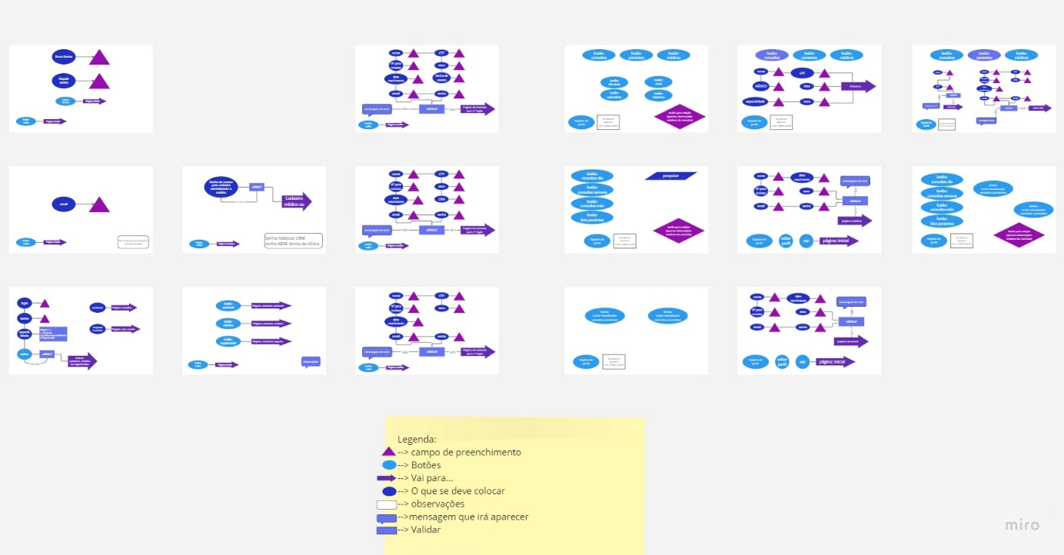

**Fonte:** Miro.com

# 5 FIGMA

Depois da organização e todas as informações compreendidas, foi iniciada a produção de todo o projeto. Em primeiro, houve a produção visual no aplicativo Figma, que é uma ferramenta de design baseada na web que oferece uma ampla variedade de funções e recursos para profissionais de design e equipes colaborarem de forma eficiente. Com o Figma, foi possível criar e fazer protótipos de designs de interfaces com facilidade.

**Imagem 8 –** Figma



**Fonte:** Figma.com

# 5.1 Home em Figma

O site se inicia em uma página Home para login de usuários. Ela apresenta elementos trazendo informações necessárias para o usuário.

**Imagem 9 –** Home Figma

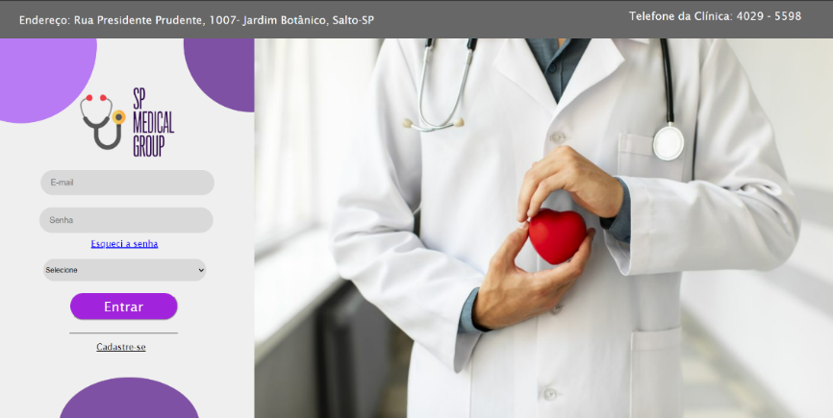

**Fonte:** Figma

Nesta página, o usuário, já cadastrado, poderá entrar no site. Para isso, ele precisa inserir o e-mail e senha definida pelo próprio na hora da criação de seu cadastro. Em “Selecionar”, o usuário definirá se sua entrada é de um “Paciente”, “Médico” ou “Administrador” (Mesmo que seu e-mail de acesso e senha já definam isso, esta parte será para maior segurança e controle do site).

Abaixo do campo “Senha”, há o “Esqueci a senha”, que pode ser clicado para que haja a redefinição da senha de acesso. Ao clicar, o usuário será redirecionado para a página de mudança de senha.

Em seguida, temos o botão “Cadastrar-se” que é para aqueles que não possuem uma conta, assim poderão criá-la de maneira rápida e fácil e assim possam visualizar suas consultas.

# 5.2 Escolha em Figma

Ao clicar em “Cadastrar-se”, na página inicial, o usuário poderá escolher em qual dos processos ele atuará. Separamos entre: “Paciente”, aquele que será consultado; “Médico”, profissional treinado e contratado pela clínica que fará as consultas, este terá uma entrada diferente da dos pacientes; “Organizador”, também contratados pela clínica, estes se dividem entre secretários, estagiários e técnicos de informática, são eles que terão mais controle sobre assuntos da clínica.

**Imagem 12 –** Escolha Figma

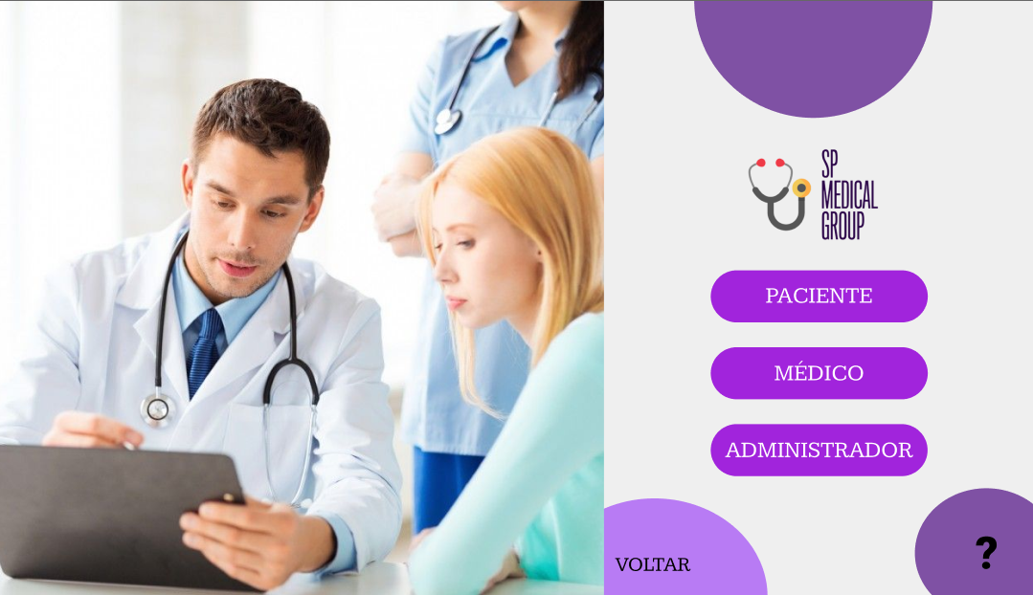

**Fonte:** Figma

Ao escolher uma das opções, o usuário será redirecionado para uma página específica de cadastro, onde as informações solicitadas serão parecidas, mas não iguais.

Vemos, que assim como nas outras há um botão de “Voltar”, para retornar a “Home”. Também vemos neste um botão de ajuda “?”, que ao ser clicado abrirá o contato da clínica, que poderá ser usado pelo usuário para retirada de dúvidas através do WhatsApp ou ligação telefônica.

# 5.3 Cadastro em Figma

Após selecionado, cada uma das opções redirecionará o usuário para um cadastro específico:

**Imagem 13 –** Cadastro Paciente Figma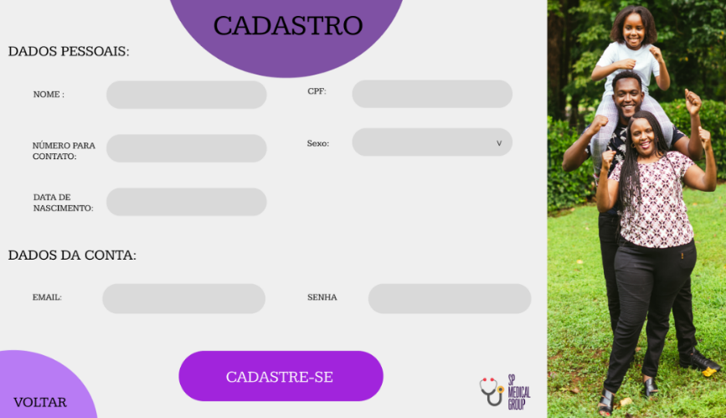

**Fonte:** Figma

A imagem a cima mostra o cadastro de um paciente, ou seja, pessoas que irão marcar consultas para si e familiares. Como a imagem mostra o cadastro é dividido em “Dados pessoais” e os “Dados da conta”, que poderão ser alterados no perfil de cada usuário ao fazer o login.

Os dados pedidos são para que os médicos da clínica possam ter conhecimento sobre seus pacientes e outros dados importantes para identificação de usuário. São esses: Nome completo do paciente, CPF, Número para contato, Sexo, Data de nascimento, E-mail e uma Senha para o Login dentro do Site.

**Imagem 14 –** Cadastro Paciente Figma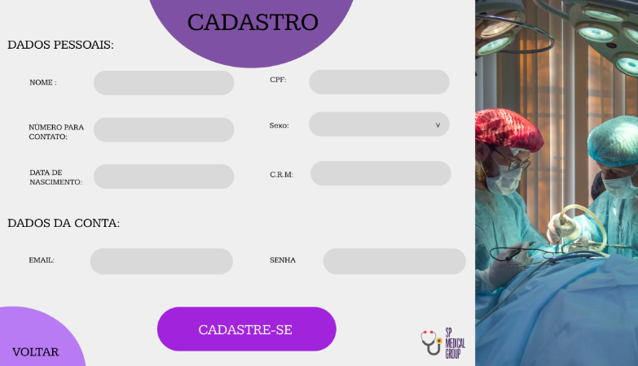

**Fonte:** Figma

Os dados pedidos para o cadastro do médico se igualam aos do paciente, sendo eles: Nome Completo, CPF, Número para contato profissional, Sexo, Data de nascimento, E-mail e senha para o login.

O único dado adicional que o cadastro médico recebe é a CRM, que funciona como certificado de identificação médico, sem essa identificação não é possível exercer cargo médico.

**Imagem 15 –** Cadastro Administrador Figma

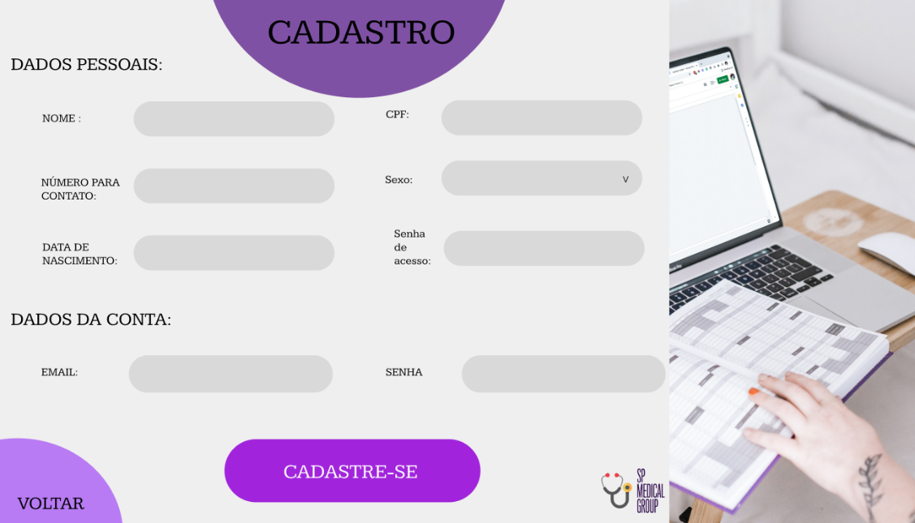

Assim como dos outros dois cadastros, este pede as mesmas informações, a única diferença se dá que, ao invés de ser necessário o CRM (Que é só para médicos), o Administrador deve inserir a senha de acesso da clínica que será passada a ele ao ser contratado.

# 5.4 Consultas Paciente em Figma

Ao ser feito o Login no perfil paciente, o usuário deverá ser redirecionado para o perfil dele. Lá, ele poderá ver suas consultas, divididas entre “Pendentes” e “Concluídas”. O usuário “Paciente” poderá apenas visualizar suas consultas e observações feitas pelo médico. Ele também terá acesso a informações básicas sobre cada médico da clínica, como nome e contato profissional.

**Imagem 16 –** Consultas Paciente Figma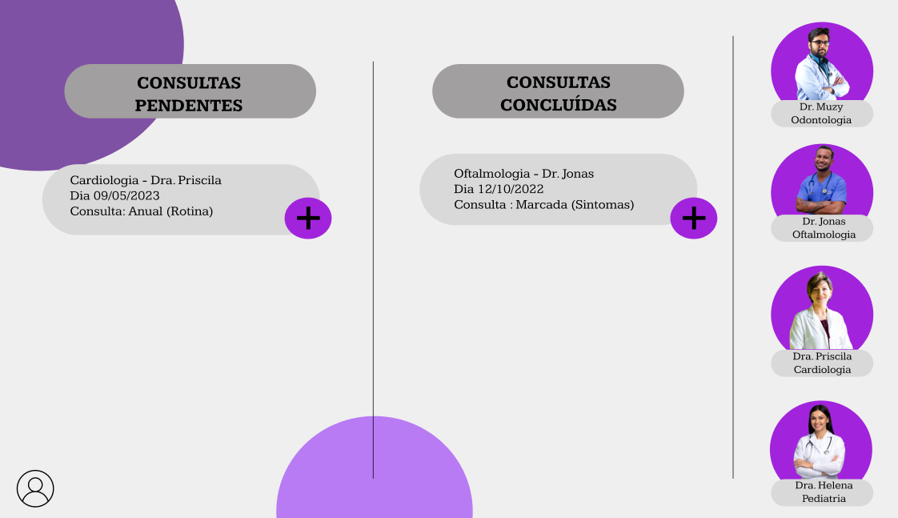

**Fonte:** Figma

Podemos ver o exemplo do Figma, que possui no lado direito os ícones dos médicos com foto nome e profissão. Em Pendentes e Concluídas há um exemplo de como ficaria as consultas quando marcadas. Existe o ícone de adição para abrir mais informações daquela consulta. Em “Pendentes”, quando abertas, não haverá nenhuma informação adicional, mas o “Consultas Concluídas” haverá o diagnóstico, observações e outros detalhes que o médico anotou durante a consulta.

No canto inferior esquerdo é possível ver o ícone que abrirá uma aba, onde terá o botão de sair da conta e um outro para acessar o perfil e visualizar informações fornecidas e editar algumas.

# 6 HTML & CSS

O site foi desenvolvido utilizando o aplicativo “Visual Studio Code”, uma ferramenta amplamente reconhecida por sua versatilidade e eficiência no desenvolvimento web. O trabalho foi realizado com base no escopo do projeto apresentado, que definiu os requisitos e funcionalidades necessárias para atender às demandas da clínica, conforme solicitado no trabalho.

Para a construção do front-end, foram empregadas as linguagens HTML e CSS, que proporcionaram a estrutura e o design do site.

O HTML foi utilizado para criar a estrutura básica das páginas, organizando os elementos de maneira lógica e acessível. Já o CSS foi aplicado para estilizar o site, garantindo um visual agradável, harmonioso e alinhado com as expectativas do público-alvo.

Com o apoio do Visual Studio Code, foi possível realizar o desenvolvimento de maneira organizada, aproveitando recursos como extensões e ferramentas de depuração, que garantiram a qualidade e eficiência do código produzido. A atenção ao escopo do projeto e aos requisitos propostos foi mantida durante todo o processo.

# 6.1 Login – Primeira versão em Html

No resultado final de nossa página inicial não houve mudanças realmente significativas e perceptíveis em relação ao Figma e nossa ideia original. As únicas poucas mudanças foram em relação a tamanho e cores de botões e escritas.

**Imagem 17 –** Home em HTML & CSS

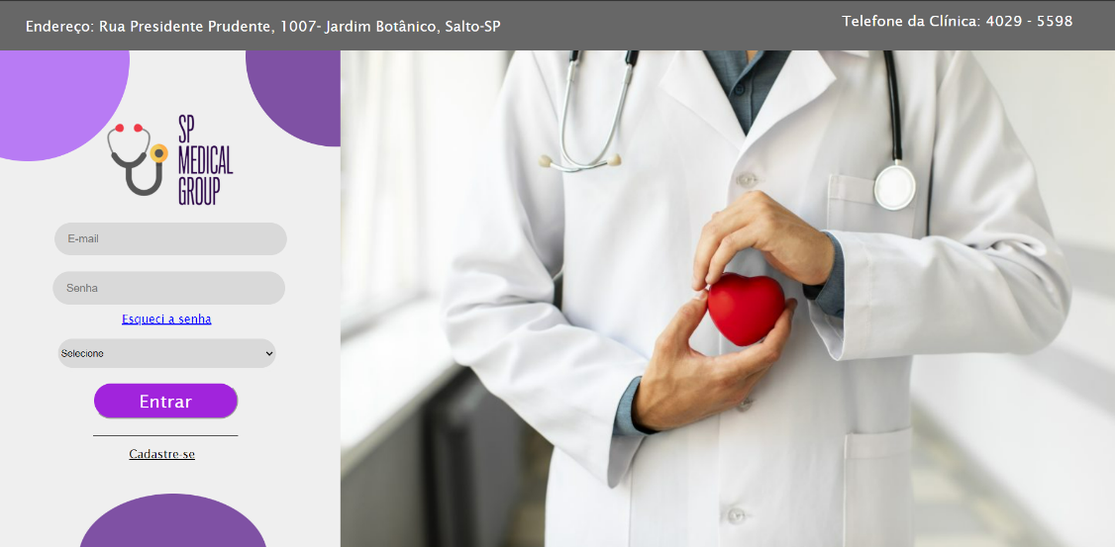

**Fonte:** Visual Studio Code

Aqui pode se ver o código que foi utilizado em HTML para a produção da página “Home”:

<!DOCTYPE html>

<html lang="pt-br">

<head>

    <meta charset="UTF-8">

    <meta name="viewport" content="width=device-width, initial-scale=1.0">

    <title>SP Medical Group</title>

    <link rel="stylesheet" href="BECE.css">

    <link rel="shortcut icon" href="Imagens/icon logo.png" type="image/x-icon">

    <style>

        button{

*padding*: 10px;

*height*: 50px;

*width*: 200px;

*margin-top*: 520px;

*margin-left*: 110px;

*background-color*: #a124dc;

*color*: #ffff;

*font-size*: 25px;

*font-family*: 'Lucida Sans', 'Lucida Sans Regular', 'Lucida Grande', 'Lucida Sans Unicode', 'Geneva', 'Verdana', 'sans-serif';

*border-radius*: 50px;

*border-color*:#efefef;

*text-align*: center;

*user-select*: none;

*cursor*: pointer;

*position*: absolute;

        }

        button:hover{

*background-color*: #5e1082;

        }

        .hover-zoom {

*transition*: transform 0.3s;

        }

        .hover-zoom:hover {

*transform*: scale(1.05);

        }

    </style>

    <script>

*function* redirecionarPagina() {

*var* select = document.getElementById("opcoes");

*var* opcaoSelecionada = select.options[select.selectedIndex].value;

            if (opcaoSelecionada !== "") {

            document.location.href = opcaoSelecionada;

            }

    }

    </script>

</head>

<body id="fundo" style="overflow-y: hidden; overflow-x: hidden; background-color: #efefef; size: 100%;">

    <div id="linha"></div>

    <div id="bola1"></div>

    <img src="Imagens/medico segurando coraçao.jpg" alt=".jpg" id="img">

    <a href="Escolha2.0.html"><div id="cadastrar"> <p style="text-decoration: underline; color: black;" class="hover-zoom">Cadastre-se</p></button></div>

    </div></a>

    <a href="Esqueci-a-senha.html"> <div id="esqueci-senha" style="color: blue; text-decoration: underline;" class="hover-zoom">Esqueci a senha</div></a>

    <div id="bola2"></div>

    <div id="bola3"></div>

    <div id="barra"> <div id="infos" style="margin-left: 35px; margin-top: 30px;"> Endereço: Rua Presidente Prudente, 1007- Jardim Botânico, Salto-SP</div> <div id="infos" style="margin-left: 1160px; margin-top:-30px;">Telefone da Clínica: 4029 - 5598 </div> </div>

    <div id="caixa-email"><input id="e-mail" type="email" placeholder="  E-mail"></div>

    <div id="caixa-senha"><input id="senha" type="password" placeholder="  Senha"></div>

    <div id="caixa-escolha" style="margin-top: -460px; margin-left: 10px;">

        <label for="opcoes" id="escolha"></label>

        <select id="opcoes">

            <option value="">Selecione</option>

            <option value="paciente.html">Paciente</option>

            <option value="medico.html">Médico</option>

            <option value="organizador.html">Organizador</option>

        </select>

        <button onclick="redirecionarPagina()" class="hover-zoom">Entrar</button>

    </div>

    <img src="Imagens/logo.png" alt="" id="logo">

</body>

</html>

No topo, podemos ver o uso de Style para o designer dos botões da página pois, por algum motivo, as definições feitas em CSS não estavam sendo corretamente vinculadas ao HTML.

Também há um código para uma função em Java Script, onde está sendo configurado para que haja o direcionamento correto do usuário ao selecionar o tipo de usuário a quem ele possui (Paciente, Médico ou Administrador), pois cada página dessas é diferente.

No body do código, como designer e decoração, temos em html a criação dos círculos roxos que são e a imagem grande do médico segurando um coração, que compões a conexão que deve se criar com o usuário.

Em relação as funcionalidades desta parte do site, vemos “labels” e os “inputs”, utilizados para receber as informações do usuário, ou seja, locais em que o usuário poderá escreve e interagir. Além disso, há um “input” configurado como “select”, pois se trata de um campo que apresenta opções pré-definidas no código, ele servirá para o usuário selecionar qual tipo de login está sendo feito.

# 6.2 Escolha – Primeira versão em Html

Nesta página de escolha, como já explicado, é uma conexão para o cadastro. Não houve nenhuma mudança significativa, apenas o botão “voltar” que se tonou uma imagem de direcionamento, para que assim o site ficasse mais intuitivo.

**Imagem 18 –** Escolha em HTML & CSS

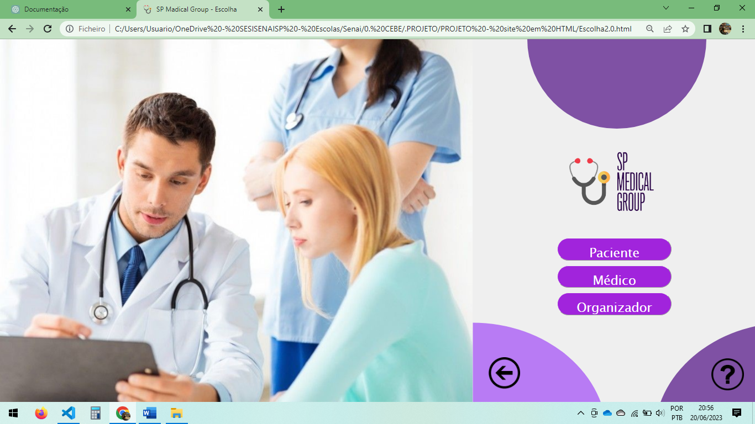

**Fonte:** Visual Studio Code

Em seguida o código desta página:

<!DOCTYPE html>

<html lang="UTF-8">

<head>

    <meta charset="UTF-8">

    <meta name="viewport" content="width=device-width, initial-scale=1.0">

    <title>SP Madical Group - Escolha</title>

    <link rel="stylesheet" href="escolha2.0.css">

    <link rel="shortcut icon" href="Imagens/icon logo.png" type="image/x-icon">

    <style>

        button{

*padding*: 10px 8px;

*width*: 230px;

*height*: 45px;

*margin-left*: 1120px;

*top*: 390px;

*margin-top*: 10px;

*background-color*: #a124dc;

*color*: #ffff;

*border-color*: #efefef;

*font-size*: 25px;

*font-family*: Cambria, Cochin, Georgia, Times, 'Times New Roman', serif;

*border-radius*: 50px;

*text-align*: center;

*user-select*: none;

*cursor*: pointer;

*position*: relative;

        }

        button:hover{

*background-color*: #5e1082;

        }

        .hover-zoom {

*transition*: transform 0.3s;

        }

        .hover-zoom:hover {

*transform*: scale(1.05);

        }

    </style>

    <script>

*function* exibirDiv() {

*var* div = document.getElementById("minhaDiv");

        if (div.style.display === "block") {

            div.style.display = "none"; // Esconde a div quando já estiver visível

        } else {

            div.style.display = "block"; // Mostra a div quando estiver escondida

        }

    }

    </script>

</head>

<body style="margin-top: 0px; margin-left: 0px; overflow-y: hidden; overflow-x: hidden; background-color: #efefef;">

    <img src="Imagens/escolha-cadastro.png" alt="Escolha" style="position: absolute;">

    <img src="Imagens/logo.png" alt="logo" style="width: 180px; margin-left: 1140px; margin-top: 220px;">

    <div id="semicirculo-top"></div>

    <div id="circ-base-1"></div>

    <div id="circ-base-2"></div>

    <a href="BECE.html" ><img src="Imagens/voltar-icon.png" alt="Voltar" style="width: 65px; margin-top: 640px; margin-left: 980px;" class="hover-zoom"></a>

    <a href="cadastro-paciente.html"><button  class="hover-zoom"><div id="letra">Paciente</div></button></a>

    <a href="cadastro-medico.html" ><button class="hover-zoom"><div id="letra">Médico</div></button></a>

    <a href="cadastro-organizador.html" ><button class="hover-zoom"><div id="letra">Organizador</div></button></a>

    <img src="Imagens/ajuda-icon.png" alt="Ajuda" onclick="exibirDiv()" style="width: 65px; margin-top: 532px; margin-left: 80px" class="hover-zoom"></img>

    <div id="minhaDiv" class="minha-div">

        <p style="font-size: 22px;">Para ajuda ligue:(11)4829-5598</p>

    </div>

</body>

</html>

Como necessário na página anterior, há uma parte para o Style dos botões, pois não estava havendo conexão com o CSS nesta configuração de cor e tamanho de botão.

Nesta página, foi necessário o uso do Java Script para a criação de uma div e botão, que ao ser clicada, deveria mostrar uma nova div contendo informações de contato para o usuário.

No corpo do código temos a adição de uma segunda imagem, da logo e dos três botões que direcionam o usuário para três páginas diferentes. Além disso, há o botão de voltar, para retornar a página anterior de login e um botão para retirada de dúvidas, onde está vinculada o Java Script criado no Head do código.

# 6.3 Cadastro – Primeira versão em Html

Nos cadastros, há as informações planejadas e a configuração um pouco mais interativa para colocar as informações necessárias para que o cadastro decente dos usuários seja executado.

**Imagem 19 –** Cadastro Paciente em HTML & CSS

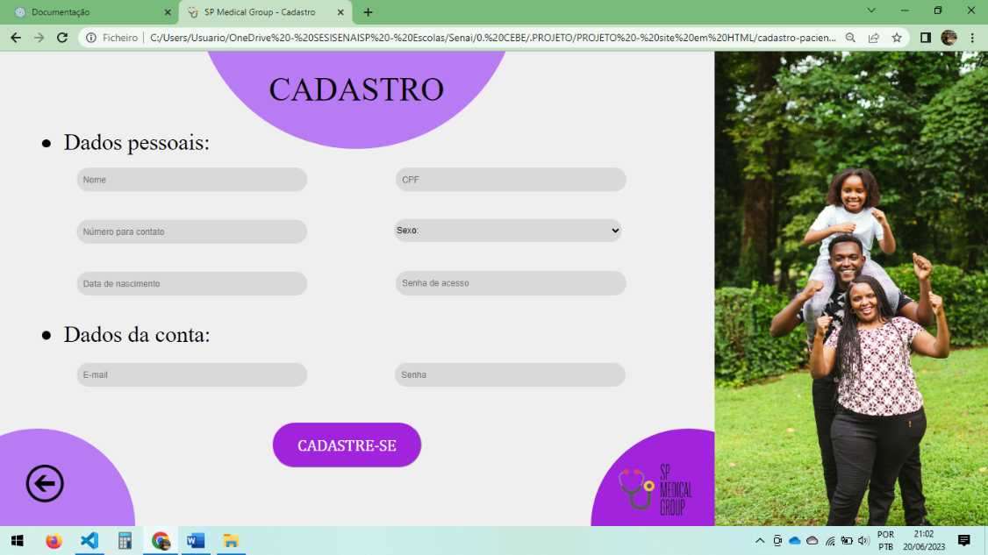

**Fonte:** Visual Studio Code

**Imagem 20 –** Cadastro Médico em HTML & CSS

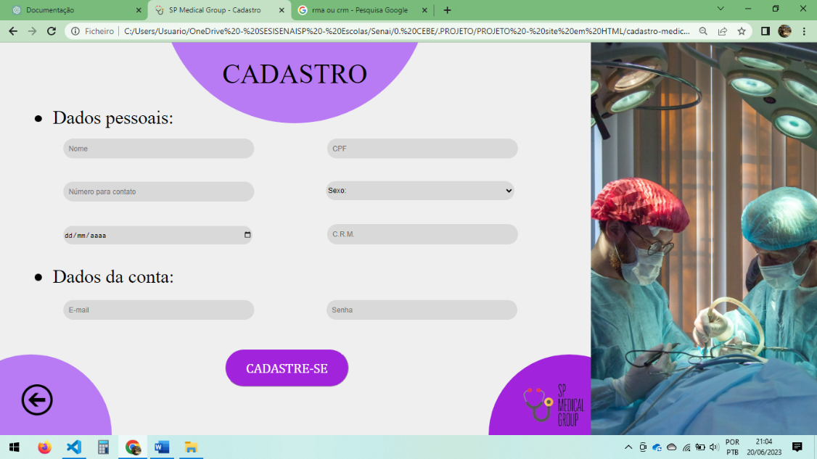

**Fonte:** Visual Studio Code

**Imagem 21 –** Cadastro Organizador em HTML & CSS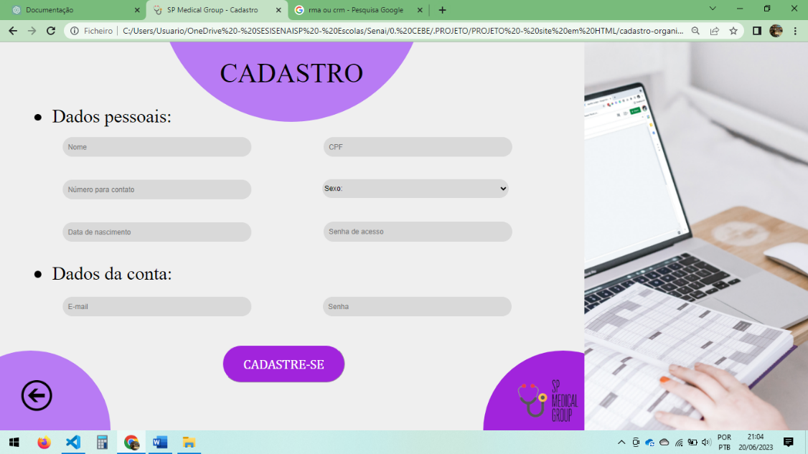

**Fonte:** Visual Studio Code

Em seguida o código do cadastro do médico, que é semelhante ao dos outros dois:

<!DOCTYPE html>

<html lang="pt-br">

<head>

    <meta charset="UTF-8">

    <meta name="viewport" content="width=device-width, initial-scale=1.0">

    <title>SP Medical Group - Cadastro</title>

    <link rel="stylesheet" href="cadastro.css">

    <link rel="shortcut icon" href="Imagens/icon logo.png" type="image/x-icon">

    <style>

        button{

*padding*: 10px 8px;

*height*: 70px;

*width*: 230px;

*margin-top*: 560px;

*margin-left*: 410px;

*background-color*: #a124dc;

*color*: #ffff;

*font-size*: 25px;

*font-family*: Cambria, Cochin, Georgia, Times, 'Times New Roman', serif;

*border-radius*: 50px;

*border-color*:#efefef;

*text-align*: center;

*user-select*: none;

*cursor*: pointer;

*position*: absolute;

        }

        button:hover{

*background-color*: #5e1082;

        }

        .hover-zoom {

*transition*: transform 0.3s;

        }

        .hover-zoom:hover {

*transform*: scale(1.05);

        }

    </style>

</head>

<body style="overflow-y: hidden;overflow-x: hidden; background-color: #efefef; left: 0%; top: 0%;">

    <div id="bolinha1"></div>

    <div id="bolinha3"></div>

    <img src="Imagens/logo.png" alt="png" id="logo" style="margin-top: 620px; margin-left: 962px;">

    <p id="texto1">CADASTRO</p>

    <p id="texto2">Dados pessoais:</p>

    <p id="texto3">Dados da conta:</p>

    <img src="Imagens/cadastro médico.jpg" alt="png" id="img">

    <div id="bolinha2"></div>

    <div id="pai">

        <div id="caixa-senha"><input id="senha" type="password" placeholder="  Senha"></div>

        <div id="caixa-email"><input id="e-mail" type="email" placeholder="  E-mail"></div>

        <div id="caixa-cpf"><input id="cpf" type="text" placeholder="  CPF" ></div>

        <div id="caixa-acesso"><input id="acesso" type="text" placeholder="  C.R.M."></div>

        <div id="caixa-nome"><input id="nome" type="text" placeholder="  Nome"></div>

        <div id="caixa-numero"><input id="numero" type="tel" placeholder="  Número para contato"></div>

        <div id="caixa-nascimento"><input id="nascimento" type="date"placeholder="  Data de nascimento" onfocus="(this.type='date')" onblur="(this.type='date')"></div>

    </div>

    <select id="selecao">

        <option>Sexo:</option>

        <option>Masculino</option>

        <option>Feminino</option>

        <option>Outro</option>

        <option>Prefiro não informar</option>

    </select>

    <a href="BECE.html"><button class="hover-zoom">CADASTRE-SE</button></a>

    <a href="Escolha2.0.html"><img src="Imagens/voltar-icon.png" alt="Voltar" id="voltar" class="hover-zoom"

        style="margin-top: 625px;"></a>

    <img src="Imagens/ponto-icon.png" alt="png" id="circulo">

    <img src="Imagens/ponto-icon.png" alt="png" id="circulo2">

</body>

</html>

O código par os três cadastros é o mesmo, a única diferença presente entre eles é a imagem utilizada e alguns textos e solicitações. Para o usuário é usada uma que os conecte, por isso, se trata uma com pessoas comuns em família. Para os médicos, vemos uma que mostra uma cirurgia acontecendo. Na dos administradores, vemos materiais que estão presentes no ambiente de trabalho destes. As diferentes imagens ajudam ao usuário identificar facilmente em qual página de cadastro ele está.

Neste Html foi também necessário o uso de um Style no Head do código para a configuração dos botões, mas ao contrário das outras páginas, não foi utilizado Java Script.

Por último o código apresenta inputs para que o usuário possa adicionar facilmente as informações solicitadas, sendo que todos os campos apresentados são obrigatórios de serem preenchidos. Além disso há dois botões, um para retornar a página anterior e outro para o cadastro do usuário ao término do preenchimento.

# 7. BOOTSTRAP

O Bootstrap é um framework front-end popular usado para desenvolver sites e aplicativos web responsivos e de design moderno. Criado por Mark Otto e Jacob Thornton, o Bootstrap oferece uma coleção de componentes prontos, como botões, menus, tabelas e formulários, além de um sistema de grid (grade) flexível que facilita a criação de layouts que se adaptam a diferentes tamanhos de tela. Seu uso é simples, pois permite que os desenvolvedores criem interfaces atraentes e funcionais com menos esforço e sem precisar escrever muito código CSS e Java Script do zero.

A seguir, imagens do projeto feito com os conteúdos da plataforma Bootstrap. O site se inicia na página home, onde é encontrado um texto rápido falando sobre a empresa e os contatos possíveis com a clínica.

Para que fosse possível o uso do Bootstrap, foi necessário que os links do site fossem adicionados no Head de cada página do projeto.

<link href="https://cdn.jsdelivr.net/npm/bootstrap@5.3.2/dist/css/bootstrap.min.css" rel="stylesheet"

        integrity="sha384-T3c6CoIi6uLrA9TneNEoa7RxnatzjcDSCmG1MXxSR1GAsXEV/Dwwykc2MPK8M2HN" crossorigin="anonymous">

    <script src="https://cdn.jsdelivr.net/npm/bootstrap@5.3.2/dist/js/bootstrap.bundle.min.js"

        integrity="sha384-C6RzsynM9kWDrMNeT87bh95OGNyZPhcTNXj1NW7RuBCsyN/o0jlpcV8Qyq46cDfL"

        crossorigin="anonymous"></script>

# 7.1 Home – Segunda Versão em Bootstrap

**Imagem 24 –** Home

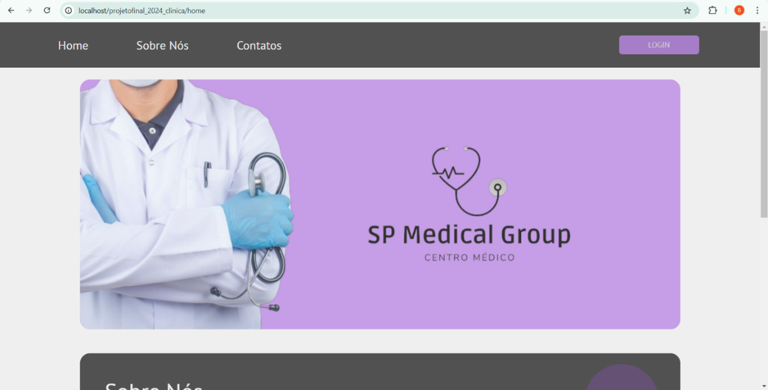

**Fonte:** <http://localhost/projetofinal_2024_clinica/home>

Esta página foi criada durante a execução da transição de Html puro para o Bootstrap, pois foi percebido pelo time a necessidade adicionar uma página que servisse como uma inicial, havendo informações sobre a clínica e mais informações de contato.

<body>

    <header>

        <nav class="navbar navbar-expand-sm">

            <div class="container-fluid">

                <a class="navbar-brand"></a>

                <button class="navbar-toggler" type="button" data-bs-toggle="collapse" data-bs-target="#mynavbar">

                    <span class="navbar-toggler-icon"></span>

                </button>

                <div class="collapse navbar-collapse" id="mynavbar">

                    <ul class="navbar-nav me-auto">

                        <li class="nav-item">

                            <a class="nav-link hover-zoom" href="javascript:void(0)">Home</a>

                        </li>

                        <li class="nav-item">

                            <a class="nav-link hover-zoom" href="#sobreNos">Sobre Nós</a>

                        </li>

                        <li class="nav-item">

                            <a class="nav-link hover-zoom" href="#contatos">Contatos</a>

                        </li>

                    </ul>

                    <form class="d-flex">

                        <button class="btn hover-zoom" type="button"><a href="login.html">Login/Cadastro</a></button>

                    </form>

                </div>

            </div>

        </nav>

    </header>

    <section>

        <br>

        <div class="container imgHome" id="home">

            <img class="float-start" src="Imagens/home.png" alt="Home">

            <img class="img-fluid" src="Imagens/logo_preto.png" alt="Logo">

        </div>

        <br>

        <br>

        <div class="container" id="sobreNos">

            <div class="row">

                <h2 class="display-1">Sobre Nós</h2>

                <p class="lead">O SP Medical Group, em seu primeiro ano, destaca-se como uma clínica comprometida com a

                    saúde

                    integral. Com um corpo clínico especializado, prioriza não apenas o tratamento, mas também a

                    prevenção. Seu objetivo é proporcionar atendimento humanizado, inovador e orientado para a promoção

                    do bem-estar. Parabéns ao SP Medical Group por um ano dedicado a cuidar da saúde com excelência e

                    compromisso.</p>

                <div class="container" id="circulo1"></div>

                <div class="container" id="circulo2"></div>

                <div class="container" id="circulo3"></div>

            </div>

        </div>

    </section>

    <footer>

        <br>

        <div class="container-fluid footer" id="contatos">

            <div class="container">

                <div class="row">

                    <div class="col logo">

                        <img class="img-fluid" src="Imagens/logo_preto.png" alt="logo">

                        <p style="text-align: center;">Cuidando sempre de você!</p>

                    </div>

                    <div class="col contatos">

                        <h2>contatos:</h2>

                        <ul>

                            <li>

                                <a href="">@instagramSpMedicaGroup</a>

                            </li>

                            <li>

                                <a href="">Página de ajuda ao consmidor</a>

                            </li>

                            <li>

                                <a href="">Endereço: Rua Presidente Prudente, 1007, Jd Botânico, salto - SP</a>

                            </li>

                            <li>

                                <p>Telefone da Clínica: 4029 - 5598</p>

                            </li>

                        </ul>

                    </div>

                    <div class="col">

                        <ul>

                            <li>

                                <p>Termos de Serviço: Ao utilizar nosso site, você concorda com os termos estabelecidos.

                                    Leia-os para entender melhor nossas diretrizes e limitações.</p>

                            </li>

                            <li>

                                <p>Cookies: Utilizamos cookies para aprimorar sua experiência online. Consulte nossa

                                    política de cookies para obter detalhes sobre como os usamos.</p>

                            </li>

                            <li>

                                <p>FAQ: Explore nossa seção de Perguntas Frequentes para respostas rápidas e

                                    esclarecimentos sobre nossos serviços e produ</p>

                            </li>

                        </ul>

                    </div>

                </div>

            </div>

        </div>

    </footer>

</body>

Neste projeto de home temos a navBar, utilizada como barra de navegação do site, ela fica na parte superior do site e contém três opções de informações presentes nesta página no canto esquerdo. À direita o botão que direcionará o usuário para a página de login.

No corpo da página, está apenas informações não interativas presentes em divs e outras configurações. Do Bootstrap temos o uso de columns e rows para melhor organização das informações.

# 7.2 Login – Segunda Versão em Bootstrap

Ao ser clicado no botão de login, que está no canto direito superior em roxo, o usuário é levado para uma nova página, na qual é possível fazer seu login, caso ele já seja cadastrado. Caso o contrário, ele poderá se cadastrar facilmente clicando no botão “Cadastre-se”. Além disso, é possível configurar uma nova senha, caso ela tenha sido esquecida pelo usuário.

**Imagem 25 –** Login

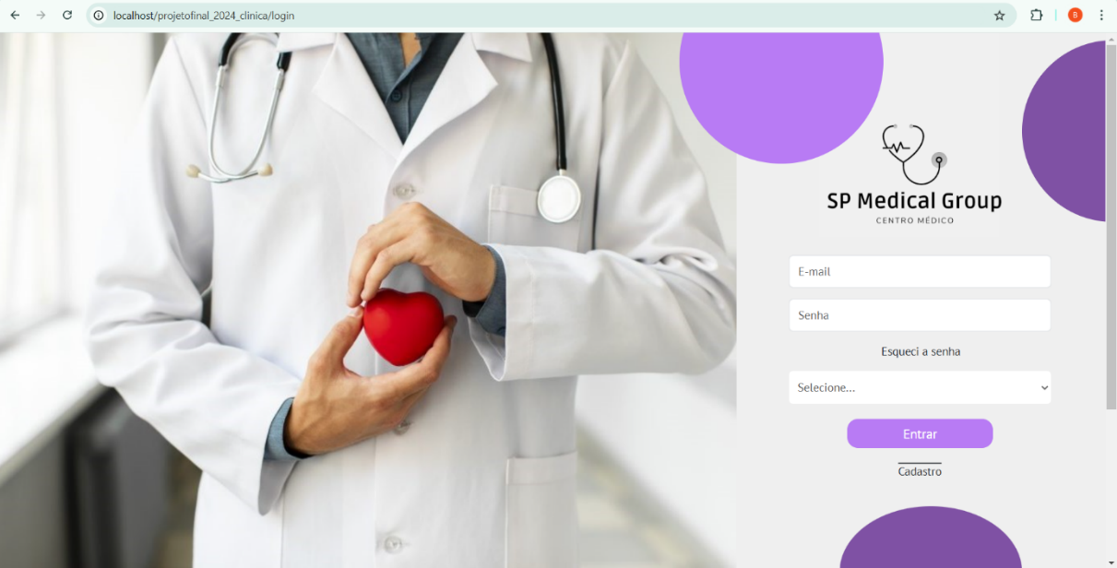

**Fonte:** <http://localhost/projetofinal_2024_clinica/login>

    <section>

        <div class="container-fluid">

            <div class="row">

                <div class="col-sm-8">

                    <img src="Imagens/medico segurando coraçao2.jpg" alt="Imagem demonstrativa"

                        style="height: 100%; width: auto;">

                </div>

                <div class="col-sm-4">

                    <div id="bola1"></div>

                    <div id="bola2"></div>

                    <a class="nav-link hover-zoom" href="home.html"><img src="Imagens/logo_preto.png" alt="logo"></a>

                    <br>

                    <div class="input-group">

                        <input type="email" class="form-control" placeholder="E-mail">

                    </div>

                    <div class="input-group">

                        <input type="password" class="form-control" placeholder="Senha">

                    </div>

                    <a class="nav-link hover-zoom" href="esqueciSenha.html">Esqueci a senha</a>

                    <div class="input-group mb-3 ">

                        <select class="custom-select" id="inputGroupSelect01">

                            <option selected>Selecione...</option>

                            <option value="pacienteHome.html">Paciente</option>

                            <option value="medicoHome.html">Médico</option>

                            <option value="administradorHome.html">Administrador</option>

                        </select>

                    </div>

                    <button onclick="redirecionarPagina()" class="btn hover-zoom">Entrar</button>

                    <a class="nav-link hover-zoom" href="escolha.html" style="text-decoration: overline;">cadastro</a>

                    <div id="bola3"></div>

                </div>

            </div>

        </div>

    </section>

Para a página de login temos um section que contém a imagem de logo e as informações necessárias para login. Em relação ao Html feito na primeira versão, este, com o Bootstrap possui grandes semelhanças. Há os inputs para que o usuário adicione suas informações, um campo para seleção e os botões de “Login” e “Cadastre-se” configurados de maneira semelhante a primeira versão.

# 7.3 Escolha – Segunda Versão em Bootstrap

Ao ir para a página de cadastro, o usuário será direcionado primeiramente para uma página de escolha, onde ele poderá decidir se será cadastrado como paciente, médico ou administrador. No entanto, os cadastros de Médico e Administrador devem fornecer uma senha já pré-estabelecida na contratação destes. É uma senha fornecida apenas para funcionários da clínica e está em mudança toda a semana.

**Imagem 26 –** Escolha

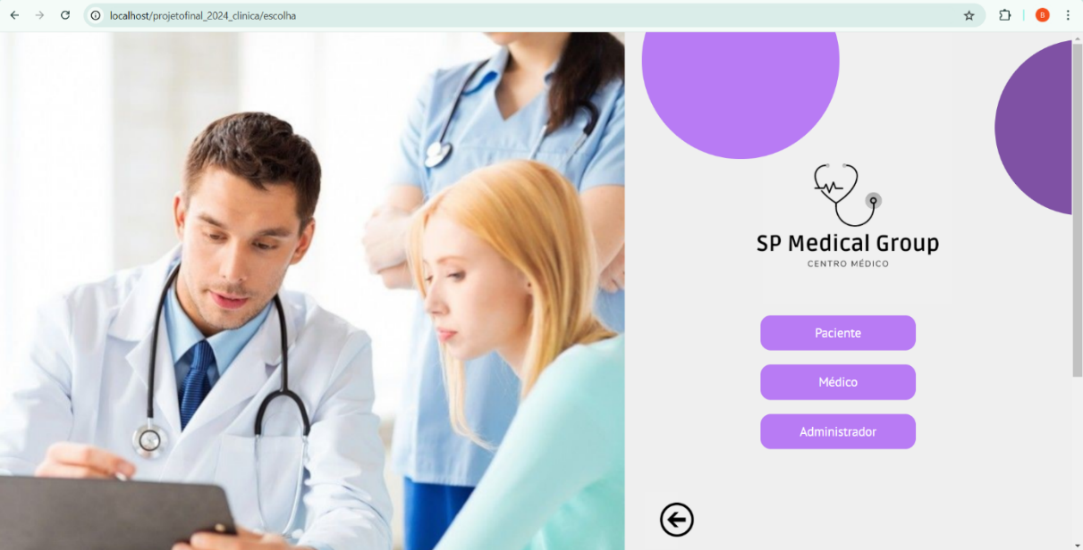

**Fonte:** <http://localhost/projetofinal_2024_clinica/escolha>

<section>

        <div class="container-fluid">

            <div class="row">

                <div class="col-md-7">

                    <img src="Imagens/escolha-cadastro.png" alt="Imagem demonstrativa"

                        style="height: 100%; width: auto;">

                </div>

                <div class="col-md-5">

                    <div id="bola1"></div>

                    <div id="bola2"></div>

                    <div class="container-fluid">

                        <a class="nav-link hover-zoom" href="home.html"><img class="logo" src="Imagens/logo_preto.png"

                                alt="logo"></a>

                        <div class="botoes">

                            <div class="col-md">

                                <a href="cadastro_paciente.html">

                                    <div class="row"><button class="btn hover-zoom">Paciente</button></div>

                                </a>

                                <a href="cadastro_medico.html">

                                    <div class="row"><button class="btn hover-zoom">Médico</button></div>

                                </a>

                                <a href="cadastro_administrador.html">

                                    <div class="row"><button class="btn hover-zoom">Administrador</button></div>

                                </a>

                            </div>

                        </div>

                        <div class="row">

                            <div class="col-md-12" style="padding: 0px;">

                                <a class="nav-link hover-zoom" href="login.html"><img class="float-start voltar" src="Imagens/voltar-icon.png" alt="Voltar"></a>

                                <img class="float-end ajuda hover-zoom" src="Imagens/ajuda-icon.png" alt="Ajuda" onclick="exibirDiv()">

                                <div id="minhaDiv" class="minha-div">

                                    <p>Para ajuda ligue:(11)4829-5598</p>

                                </div>

                        </div>

                    </div>

                </div>

            </div>

        </div>

    </section>

Tendo as mesmas funcionalidades da primeira função o código muito se assemelha, mas agora há o uso de columns e rows para melhor repartição das partes e funcionalidade do site em momentos que seja necessária a adaptação em diferentes telas de tamanhos diversificados.

# 7.4 Cadastros – Segunda Versão em Bootstrap

Após escolher o tipo de cadastro a ser feito, o cliente é direcionado para o formulário de cadastro que possui informações básicas obrigatórias para a criação do perfil do cliente. (Nome, CPF, Telefone, Sexo, Data de nascimento, E-mail, Senha).

**Imagem 27 –** Cadastro (Paciente)

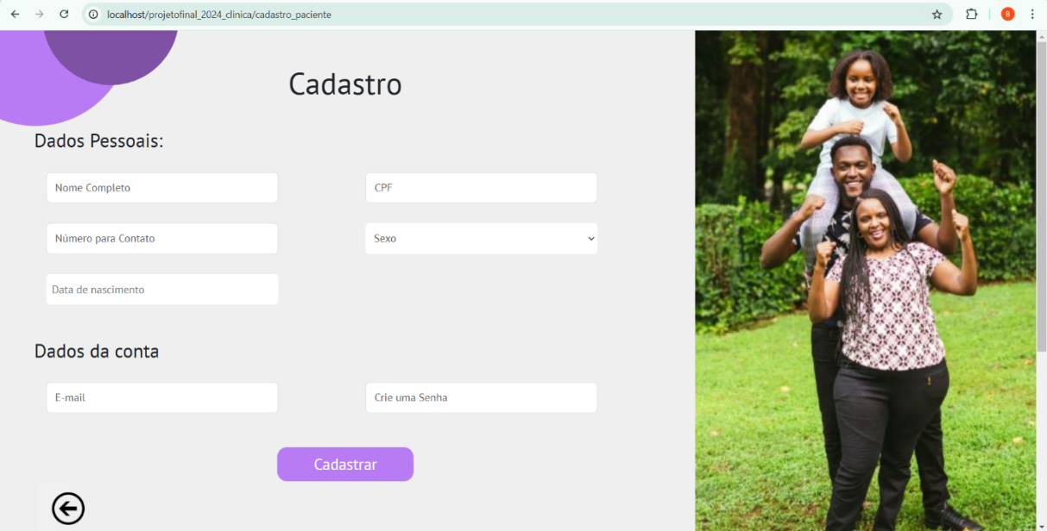

**Fonte:** <http://localhost/projetofinal_2024_clinica/cadastro_paciente>

No cadastro de médico, vemos o campo do formulário denominado C.R.M. (Um registro único de formação medicinal).

**Imagem 28 –** Cadastro (Médico)

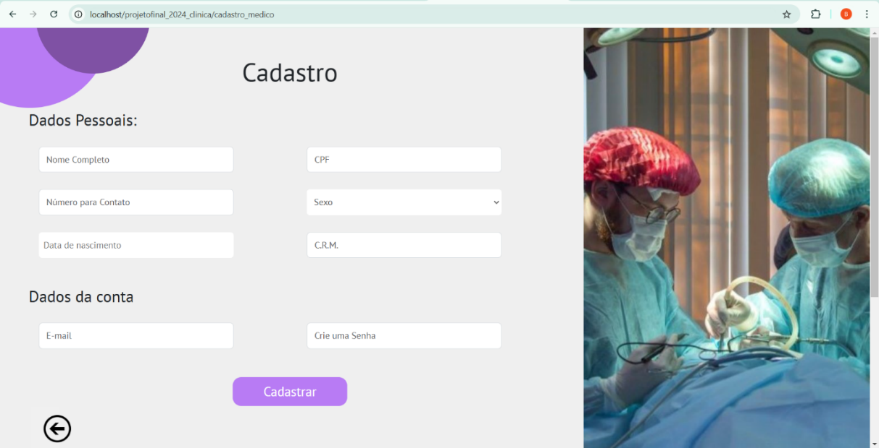

**Fonte:** <http://localhost/projetofinal_2024_clinica/cadastro_medico>

No cadastro de administrador, vemos o campo do formulário denominado Senha de Acesso (Dado a hora de contratação).

**Imagem 29 –** Cadastro (Administração)

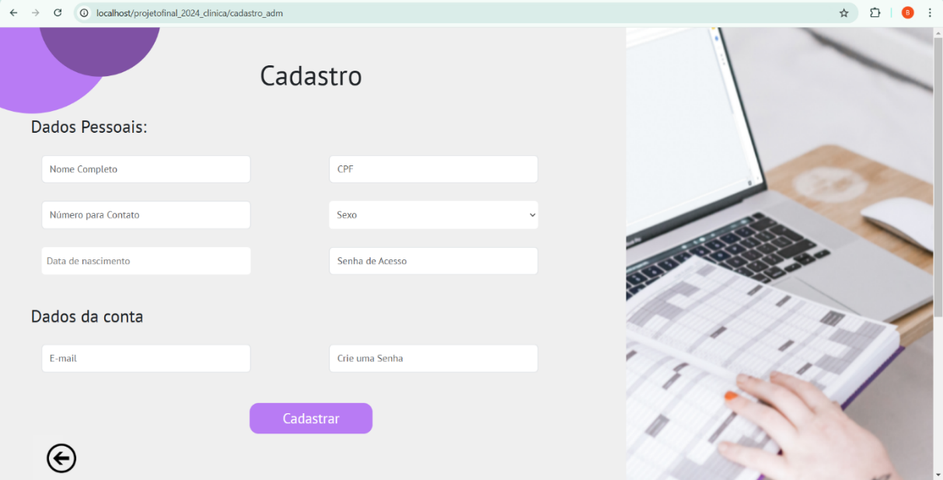

**Fonte:** <http://localhost/projetofinal_2024_clinica/cadastro_adm>

<section>

        <div class="container-fluid">

            <div class="row">

                <div class="col-md-8">

                    <div class="container">

                        <div id="bola1"></div>

                    </div>

                    <div class="container">

                        <div id="bola2"></div>

                    </div>

                  <h2>Cadastro</h2>

                    <div class="row">

                        <h3>Dados Pessoais:</h3>

                    </div>

                    <div class="row">

                        <div class="col-md-6">

                            <div class="input-group">

                                <input type="text" class="form-control" placeholder="Nome Completo">

                            </div>

                        </div>

                        <div class="col-md-6">

                            <div class="input-group">

                                <input type="text" class="form-control" placeholder="CPF">

                            </div>

                        </div>

                    </div>

                    <div class="row">

                        <div class="col-md-6">

                            <div class="input-group">

                                <input type="text" class="form-control" placeholder="Número para Contato">

                            </div>

                        </div>

                        <div class="col-md-6">

                            <div class="input-group">

                                <select class="custom-select" id="inputGroupSelect01">

                                    <option selected>Sexo</option>

                                    <option value="pacienteHome.html">Feminino</option>

                                    <option value="medicoHome.html">Masculino</option>

                                    <option value="administradorHome.html">Outro</option>

                                    <option value="administradorHome.html">Prefiro não informar</option>

                                </select>

                            </div>

                        </div>

                    </div>

                    <div class="row">

                        <div class="col-md-6">

                            <div class="input-group">

                                <input id="nascimento" type="text" placeholder="Data de nascimento" onfocus="(this.type='date')" onblur="(this.type='date')">

                            </div>

                        </div>

                    </div>

                    <div class="row">

                        <h3>Dados da conta</h3>

                    </div>

                    <div class="row">

                        <div class="col-md-6">

                            <div class="input-group">

                                <input type="text" class="form-control" placeholder="E-mail">

                            </div>

                        </div>

                        <div class="col-md-6">

                            <div class="input-group">

                                <input type="text" class="form-control" placeholder="Crie uma Senha">

                            </div>

                        </div>

                    </div>

                    <div class="row botao">

                        <div class="col-md-12">

                            <button class="btn hover-zoom">Entrar</button>

                        </div>

                    </div>

                    <div class="row">

                        <div class="col-md-12" style="padding: 0px;">

                            <a class="nav-link hover-zoom" href="escolha.html"><img class="float-start voltar" src="Imagens/voltar-icon.png" alt="Voltar"></a>

                            <img class="float-end ajuda hover-zoom" src="Imagens/ajuda-icon.png" alt="Ajuda" onclick="exibirDiv()">

                            <div id="minhaDiv" class="minha-div">

                                <p>Para ajuda ligue:(11)4829-5598</p>

                            </div>

                    </div>

                </div>

            </div>

                <div class="col-md-4 float-end">

                    <img class="float-end" src="Imagens/cadastro_paciente.jpg" alt="Cadastro Paciente">

                </div>

            </div>

        </div>

      </div>

    </section>

Nesta página também é visto grande semelhança com a versão em Html, havendo a adição de configurações específicas do Bootstrap, como as columns, rows e containers.

# 8. BANCO DE DADOS

MySQL é um sistema de gerenciamento de banco de dados relacional amplamente usado para armazenar e gerenciar informações em aplicações web, sendo conhecido pela sua rapidez e confiabilidade. Ao integrá-lo com PHP, uma linguagem de script de servidor, é possível criar sites dinâmicos e interativos que manipulam dados de forma eficiente. Em um sistema PHP-MySQL, o PHP se conecta ao banco de dados MySQL para realizar operações como inserção, consulta, atualização e exclusão de dados. Essa integração é comumente usada para desenvolver sites de e-commerce, sistemas de cadastro e aplicações que exigem armazenamento e recuperação constante de informações dos usuários.

A seguir o banco de dados criado em MySQL para o projeto Clinica. Onde está as informações de cadastro dos Pacientes, Médicos e Administradores.

**Imagem 31 –** Banco de Dados

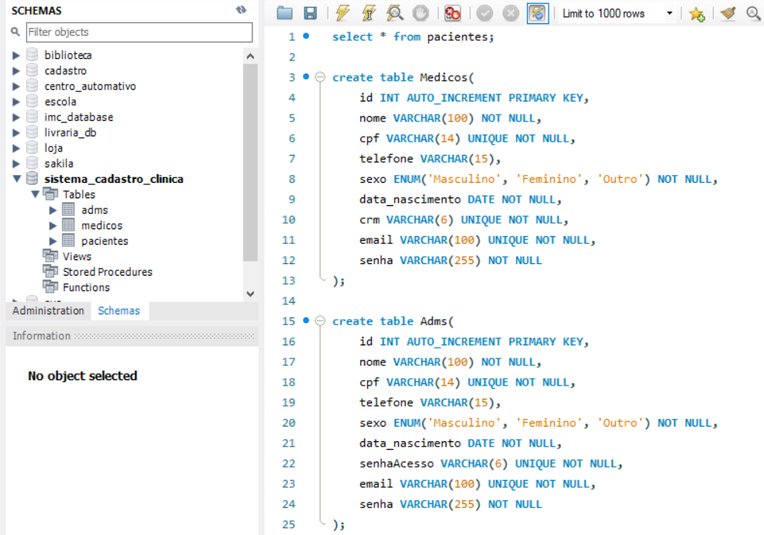

**Fonte:** [MySQL](http://localhost/projetofinal_2024_clinica/cadastro_medico)

É necessário chamar o banco de dados no arquivo PHP no Visual Studio Code.

**Imagem 32 –** Banco de Dados - PHP

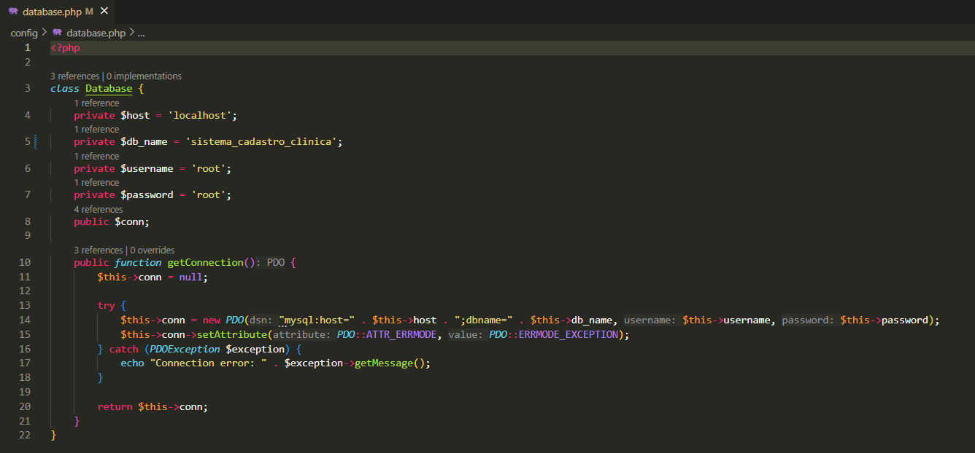

**Fonte:** [Visual](http://localhost/projetofinal_2024_clinica/cadastro_medico) Studio Code

# 9 MVC – VERSÃO FINAL

Foi solicitado que a configuração de banco de dados deveria ser feita no padrão MVC (Model-View-Controller). Este é uma arquitetura de software usada para organizar o código de aplicações de forma clara e modular, especialmente em desenvolvimento web. Ele separa a aplicação em três componentes principais: Model, View e Controller. Essa estrutura permite que o desenvolvimento e a manutenção sejam mais organizados, facilitando o trabalho em equipe e o reaproveitamento de código.

# 8.1 Models

Representa os dados e a lógica de negócios da aplicação. O Model é responsável por gerenciar e acessar o banco de dados, incluindo operações como leitura, gravação, atualização e exclusão de informações. Ele lida diretamente com as regras de negócio e retorna os dados ao Controller para serem exibidos na View. Em um sistema de cadastro, o Model pode conter as instruções SQL para salvar e recuperar dados dos pacientes, médicos e administradores.

**Imagem 33 –** Models 1

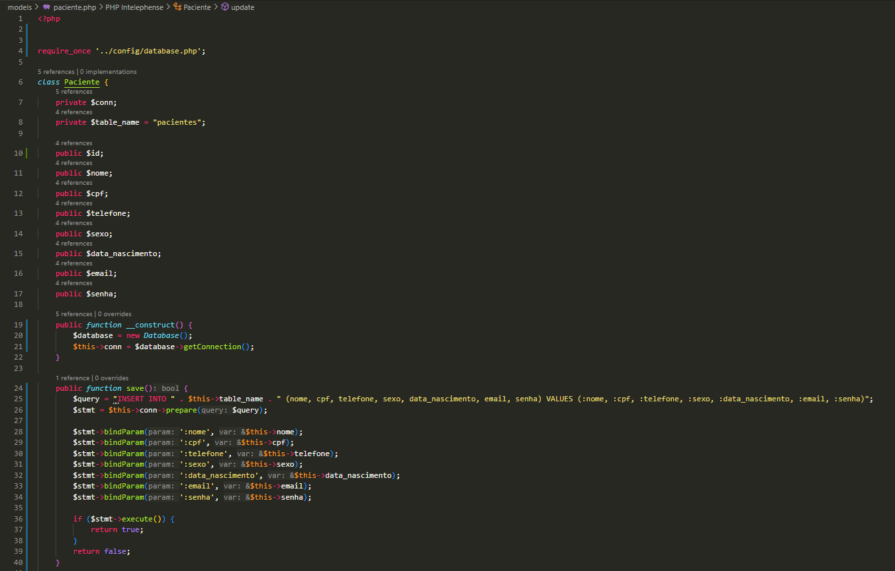

**Fonte:** [Visual](http://localhost/projetofinal_2024_clinica/cadastro_medico) Studio Code

**Imagem 34 –** Models 2

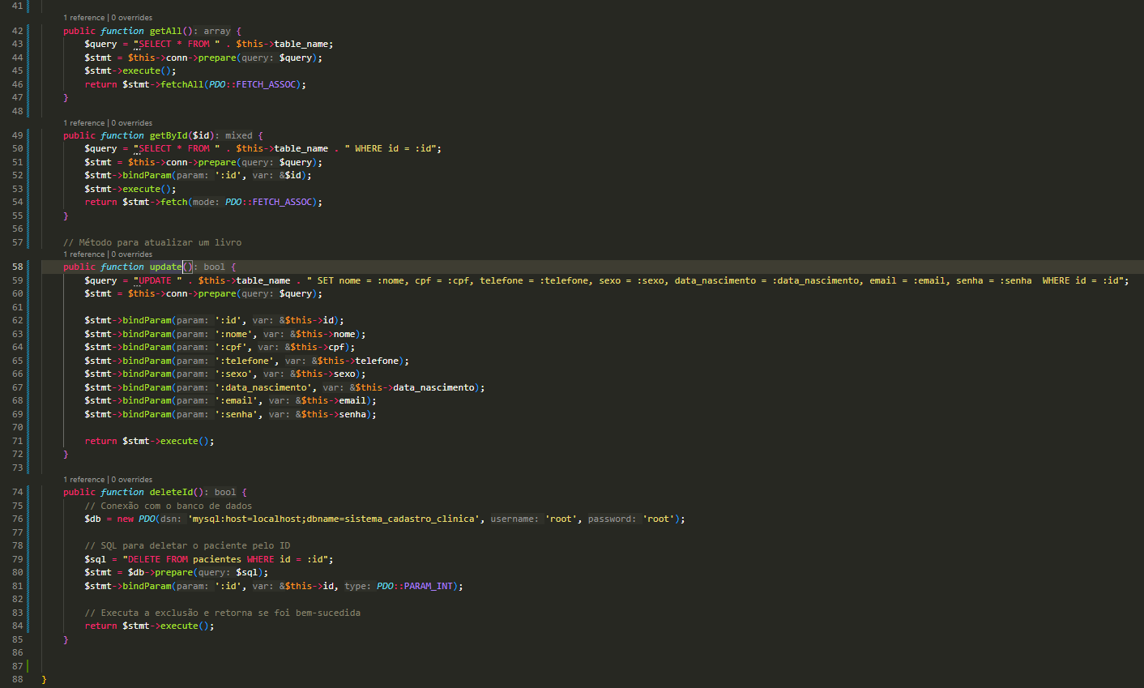

**Fonte:** [Visual](http://localhost/projetofinal_2024_clinica/cadastro_medico) Studio Code

# 8.2 Controller

Atua como intermediário entre o Model e a View, controlando o fluxo de dados e as interações do usuário. O Controller recebe as requisições dos usuários (como cliques em botões ou preenchimento de formulários), processa as informações e determina qual Model ou View deve ser chamado. No sistema de cadastro, o Controller interpretaria a ação de um usuário, como submeter um formulário de cadastro, validaria os dados, os enviaria ao Model para serem armazenados no banco de dados e, finalmente, direcionaria o usuário a uma View de sucesso ou erro.

**Imagem 35 –** Controller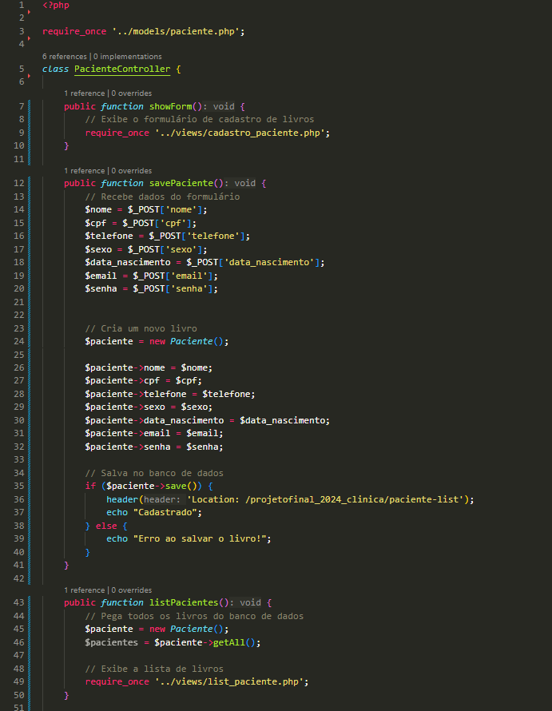

**Fonte:** [Visual](http://localhost/projetofinal_2024_clinica/cadastro_medico) Studio Code

**Imagem 34 –** Models 2

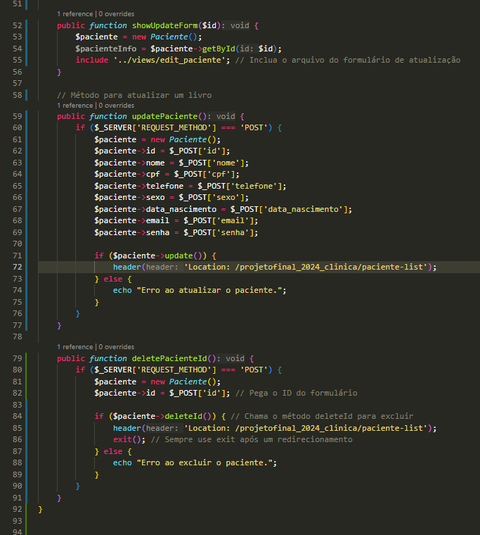

**Fonte:** [Visual](http://localhost/projetofinal_2024_clinica/cadastro_medico) Studio Code

# 8.3 Views

É a camada que exibe a interface do usuário e representa o que o usuário vê e interage. A View é responsável por apresentar os dados e a experiência visual, como formulários, listas e botões, mas sem qualquer lógica de negócios. Ela exibe as informações processadas pelo Model, que são enviadas pelo Controller. No caso de um site de cadastro, a View mostraria as páginas de login, formulário de cadastro e perfis de usuários.

**Imagem 34 –** Models 2



**Fonte:** [Visual](http://localhost/projetofinal_2024_clinica/cadastro_medico) Studio Code

# 9. LINK

Poderás agora conferir o site através do link a seguir. Ele encaminhará para a página de Home.

<https://biancadomingues06.github.io/Site_Senai_SPMadicalGroup/BECE.html>